PROGETTO DAL QUARTIERE AL MONDO – ARTICOLO 3

PREMESSA

Tutti i cittadini hanno pari dignità sociale e sono eguali davanti alla legge, senza distinzione di sesso, di razza, di lingua, di religione, di opinioni politiche, di condizioni personali e sociali…
(art. 3 Costituzione italiana)

L’educazione inclusiva è un processo continuo che mira ad offrire educazione di qualità per tutti rispettando diversità, differenti bisogni ed abilità, caratteristiche ed aspettative educative degli studenti e delle comunità, eliminando ogni forma di discriminazione.
(UNESCO, Ginevra 2008)

Le recenti statistiche sui processi migratori evidenziano un costante flusso di studenti stranieri nella scuola bergamasca: l’Istituto di Istruzione Superiore “C. Pesenti” da solo assorbe una percentuale considerevole di tale flusso.
Il numero di studenti presenti nell’anno scolastico 2015/2016 si è attestato su una percentuale superiore al 53% (568 studenti su 1044 ), il dato statistico previsionalmente sarà superato nell’anno scolastico corrente, con un’ulteriore presenza di studenti N.A.I. provenienti da varie realtà culturali e socio-linguistiche.

L’Istituto “C . Pesenti” da tempo si è appropriato del concetto di inclusione, che fonda sulla significatività della “ persona-studente” nel contesto scolastico per consentire il massimo sviluppo delle capacità, abilità e potenzialità di tutti gli studenti, che scelgono di vivere il loro percorso scolastico ed il loro progetto
d’ integrazione, preparatori alla vita lavorativa in una “nuova Patria”

L’inclusività è la cifra portante della grammatica etica della scuola “C. Pesenti”, dove il lavoro di tutto il personale è finalizzato a fare in modo che la diversità sia il paradigma dell’identità stessa della scuola, il pluralismo una ricchezza, un’occasione per aprirsi a tutte le differenze: provenienza, genere, religione, livello sociale e storia personale e scolastica.

NAZIONE DI NASCITA | N. DI STRANIERI ISCRITTI | PERCENTUALE  SUL TOTALE STRANIERI
Senegal | 108 | 18,91
Marocco | 87 | 15,24
Bolivia | 62 | 10,86
India | 48 | 8,41
Pakistan | 33 | 5,78
Albania | 31 | 5,43
Ghana | 26 | 4,55
Costa d'Avorio | 23 | 4,03
Romania | 20 | 3,50
Ucraina | 19 | 3,33
Nigeria | 14 | 2,45
Equador | 13 | 2,28
Burkina Fasu | 13 | 2,28
Perù | 9 | 1,58
Bangladesh | 7 | 1,23
Kossovo | 6 | 1,05
Egitto | 5 | 0,88
Cina | 3 | 0,53
Tunisia | 3 | 0,53
Filippine | 3 | 0,53
Santo Domingo | 3 | 0,53
Macedonia | 2 | 0,35
Russia | 1 | 0,18
Serbia | 1 | 0,18
Brasile | 1 | 0,18
Cuba | 1 | 0,18
Bosnia | 1 | 0,18
Altre nazionalità | 28 | 4,90

Ripartizione del numero totale di iscritti all’Istituto in base al corso

N. totale iscritti all'Istituto Professionale | 249
N. totale iscritti all'IeFP | 833

Ripartizione del numero di stranieri iscritti all’Istituto in base al corso

N. totale alunni stranieri iscritti all'Istituto Professionale | 70
N. totale alunni stranieri iscritti all'IeFP | 501

Altri dati

N. alunni stranieri nati in Italia | 55
N. alunni NAI | 24
N. alunni con disabilità certificata | 27
N. alunni nomadi | 2

RIPARTIZIONE DEGLI ISCRITTI SU BASE CONTINENTALE

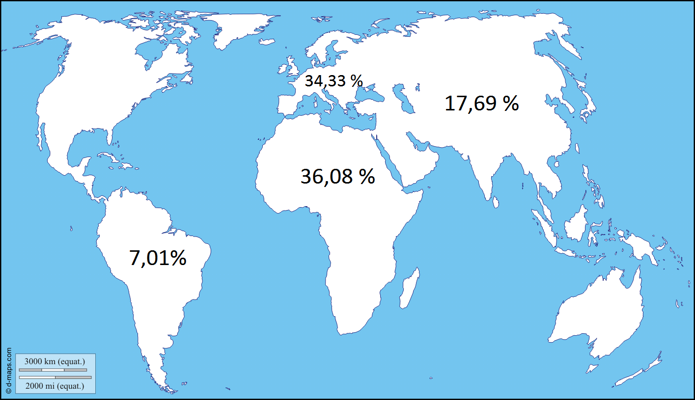

ATTIVITA’

Accoglienza degli alunni stranieri.
- Fase di accoglienza e assistenza al momento dell’iscrizione, aiuto e supporto per la compilazione della modulistica; collaborazione nella formazione delle classi.

- Inserimento nelle classi degli studenti neo-arrivati con una preparazione della classe ad accogliere il nuovo compagno.

- Accoglienza dello studente straniero da parte del docente referente che spieghi l’organizzazione dell’Istituto, gli spazi e la loro fruizione.

- Colloqui con genitori per raccogliere informazioni sul percorso scolastico e non dei ragazzi, sulla lingua parlata in casa e studiata nel paese di provenienza.

- Prove d’ingresso, che possono protrarsi per alcuni giorni nel caso in cui la mancanza di documentazione del precedente iter scolastico renda dubbia la classe di iscrizione.

- Valutazione, da parte della commissione delegata dal Dirigente, del caso e della scelta della classe più idonea.

- Inserimento, una volta accertato il livello di conoscenza della lingua.

OBIETTIVI DECLINATI
- Utilizzare il processo di apprendimento-insegnamento della lingua italiana come strumento di comunicazione.

- Promuovere l’apprendimento della lingua come veicolo per altri apprendimenti (la lingua dello studio)

- Accettare e valorizzare la diversità socio-linguistica come conquista parallela della altrui e propria diversità.

- Coadiuvare i C.d.C. nel preparare gli studenti ad entrare in relazione propositiva con altre culture, favorendo il riconascimento di altri “punti di vista”, al fine di acquistare la consapevolezza di avere una concezione del mondo non condivisa da tutti.

STRATEGIE DIDATTICHE

- Corsi di lingua italiana di primo livello per allievi N.A.I. (mattina, compatibilmente con gli impegni di studio in classe/laboratorio/palestra)

- Sportello Help (pomeriggio) per aiuto nello studio, attraverso lezioni ad hoc , in un arco temporale limitato fruita massimo da 5 allievi, possibilmente provenienti dalla stessa classe.

- Fornitura di materiale didattico facilitato (come si fa per gli studenti D.S.A)

- Percorsi didattici personalizzati (P.E.P.) per allievi stranieri con Bisogni Educativi Specifici (B.E.S.) da preparare in collaborazione con i C.D.C. e referente per il Disagio.

- Preparazione all’esame di Licenza media in collaborazione del C.P. I.A di Bergamo

- Verifiche programmatiche sull’apprendimento di L2.

RACCORDO TRA SCUOLA MEDIA E SCUOLA SUPERIORE

- Raccogliere informazioni sullo studente straniero.

- Comprendere, attraverso colloqui, se lo studente esercita un ” bilinguismo sottrattivo” nel nucleo di appartenenza e nella classe.

RISULTATI ATTESI

- Successo scolastico e minor dispersione (intesi come abbandono in itinere e ritardo scolastico)

- Apprendimento della lingua Italiana come veicolo di koinè per altri apprendimenti e non solo un apprendimento di “sopravvivenza”

- Comprensione della realtà circostante ed espressione dei bisogni e dei vissuti quotidiani attraverso la comunicazione verbale e scritta.

COMPETENZE PROFESSIONALI NECESSARIE ALLA REALIZZAZIONE DEGLI INTERVENTI.

- Competenza dell’insegnamento dell’italiano L2.

- Capacità empatica nel mettersi in relazione con “ l’altro”, stimolando percorsi Interculturali

- Mantenere contatti con le famiglie, C.T.I. ed altri Enti territoriale che operano sulle problematiche legate all’immigrazione.

MODALITA’ DI VERIFICA – VALUTAZIONE

- Verifiche in itinere e finali per l’apprendimento dell’italiano L2

- Discussione all’interno dei C.d.C. dei livelli raggiunti

- Verifica settimanale dei bisogni emersi (un’ora settimanale in cui tutti i componenti della commissione operano una analisi dei processi messi in atto

- Verifica quatrimestrale, da parte della commissione Stranieri, del lavoro svolto ed eventuale redifinizione del “protocollo di accoglienza”, dell’organizzazione dei corsi di recupero/apprendimento, con successiva relazione del lavoro agli organi di Valutazione.

COMMISSIONE STRANIERI

Attività specifiche della Commissione:
- Raccogliere e diffondere la documentazione relativa alla normativa esistente.
- Organizzare l’accoglienza degli studenti che si iscrivono nel corso dell’anno scolastico
- Collaborare alla costruzione di test d’apprendimento con i docenti che ne facciano richiesta
- Organizzare corsi
- Favorire lo sviluppo di una didattica inclusiva
- Stabilire rapporti con famiglie e Comuni di residenza/domicilio degli studenti.

- Stabilire rapporti con Enti , Associazioni e Volontariato che hanno come fine l’inserimento degli stranieri
- Sollecitare percorsi di Counseling per rispondere in modo propositivo alle problematiche emergenti
- Rapporto e collegamento con il Tribunale dei Minori Uff.USSM - Brescia

